
八年级地理（第4章）
一、单项选择题（请将正确答案填在答案栏上，每小题 2分，共50分）
题号 | 1 | 2 | 3 | 4 | 5 | 6 | 7 | 8 | 9 | 10 | 11 | 12 | 13
答案
题号 | 14 | 15 | 16 | 17 | 18 | 19 | 20 | 21 | 22 | 23 | 24 | 25
答案
1．世界面积最大的国家是（ ）。
A．中国 B．俄罗斯 C．加拿大 D．美国
2．下列国家按人口多少顺序排列，正确的是（ ）
A．中国、印度、美国 B．俄罗斯、印度尼西亚、美国
C．日本、巴西、印度 D．巴基斯坦、日本、孟加拉国
3．格陵兰地区是下列哪国的属地（ ）。
A．美国 B．加拿大 C．丹麦 D．英国
4．人口在1亿以上的国家最多的大洲是（ ）
A．亚洲 B．非洲 C．欧洲 D．南美洲
5．发达国家最多的大洲为（ ）
A．欧洲 B．亚洲 C．北美洲 D．大洋洲
6．面积居世界前六位的国家中，领土全部在南半球的是（ ）
A．巴西 B．美国 C．俄罗斯 D．加拿大
7．下列国家中，地跨两大洲的有（ ）
A．加拿大 B．巴西 C．俄罗斯 D．印度
8．在下列国家中，人口超过1亿的发达国家有（ ）
A．日本 B．加拿大 C．尼日利亚 D．孟加拉国
9．“南南合作”是指（ ）
A．南半球国家和北半球的南部国家之间的合作
B．发达国家和发展中国家之间的合作
C．不同社会制度国家之间的合作
D．发展中国家之间的合作
10．一个国家的领土是指（ ）
A．这国的耕地面积 B．这国的陆地面积
C．这国的陆地及其上空 D．这国的陆地、领海、领水和领空
11．发达国家与发展中国家之间有关经济、政治等方面共同问题的商谈被称为（ ）
A．东西合作 B．东西对话 C．南北对话 D．南南合作
12．巴西位于（ ）
A．亚洲 B．欧洲 C．北美洲 D．南美洲
13．埃及和苏丹的国界划分依据是（ ）
A．山脉 B．河湖 C．海洋 D．经纬线
14．划分发展中国家和发达国家的依据是（ ）
A．人口的多少 B．人种的差异
C．军事力量的强弱 D．经济发展水平
15．下列国家中既是发达国家，人口又超过1亿，并位于西半球的是（ ）
A．中国 B．俄罗斯 C．日本 D．美国
16．世界上到目前为止，还没有国家的大洲是（ ）
A．非洲 B．南极洲 C．大洋洲 D．南美洲
17．解决国家之间因国界和领土问题发生争端的办法应该是（ ）
A．和平谈判 B．使用强权 C．经济渗透 D．诉诸武力
18．下列所给出的山脉、河流、海峡成为国与国之间，或洲与洲之间的分界线的是（ ）
①比利牛斯山脉 ②巴拿马运河 ③土耳其海峡 ④台湾海峡
A．①②③ B．②③④ C．①③④ D．①②④
19．加强国际合作的主要依据是( )
A．发达国家要从发展中国家购买全部的原料，并出售全部的产品
B．发展中国家要从发达国家引进全部的资金、设备、先进的技术和管理经验
C．如果离开了某一大国，其他国家就无法生存
D．任何国家都不是孤立存在的，总是与其他国家发生不同程度的联系
20．位于北美洲的人口在1亿以上的国家为（ ）
A．巴西 B．美国 C．加拿大 D．尼日利亚
21．下列都属于发达国家的是（ ）
A．印度、泰国 B．日本、法国
C．巴西、澳大利亚 D．中国、美国
22．目前世界上代表性最广泛、最有权威性的综合性国际组织是（ ）
A．联合国 B．世界卫生组织 C．欧洲联盟 D亚太经济合作组织
23．目前世界上共有20多个发达国家，它们主要分布在（ ）
A．亚洲、欧洲和南美洲 B．亚洲、欧洲和非洲
C．欧洲、北美洲和大洋洲 D．南美洲、北美洲和非洲
24.下列属于“南北对话”范畴的是（ ）
A.日本、美国两国之间的政治、军事谈判
B.“欧盟”各成员国之间的商业贸易会谈
C.印度、巴基斯坦两国领导人就缓和两国关系的对话
D.关于我国加入“WTO”的中国和美国两国的谈判
25.关于当今国际局势的说法，错误的是（ ）
A.国际局势总体上趋于缓和 B.局部地区的冲突不断出现
C.中东是世界上最不安宁的地区之一 D.国际政治、经济新秩序已经建立
二、综合题（共50分）
26．读“发展中国家和发达国家人口与国内生产总值比较图”，完成下列要求。（8分）
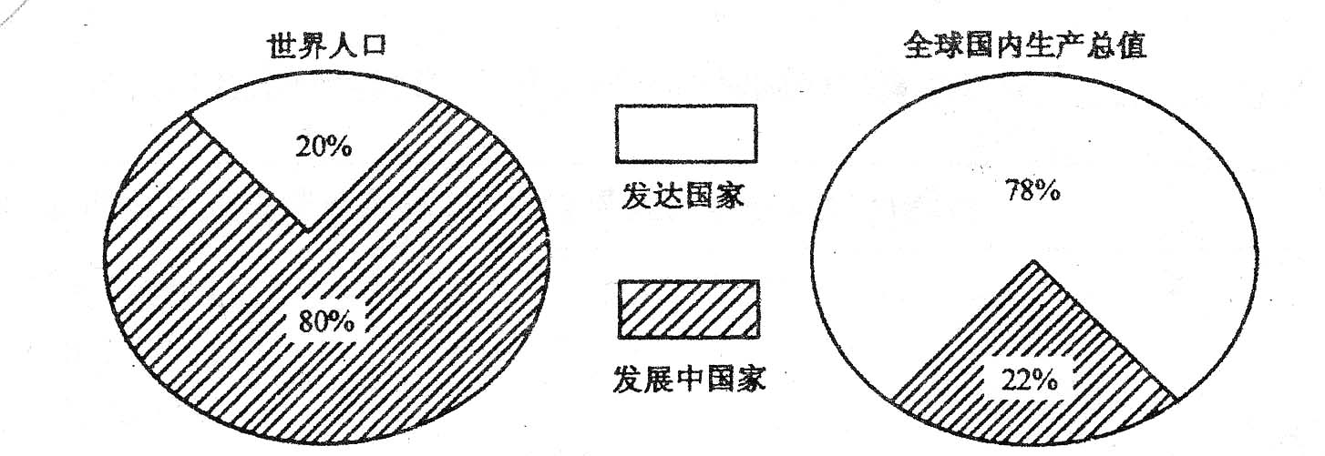
（1）由图可知，发达国家人口约占世界总人口的__________%，而其国内生产总值却占到全球国内生产总值的__________%。发展中国家人口约占世界总人口的_________%，而其国内生产总值仅占全世界国内生产总值的__________%。
（2）上面的比较说明的问题是_______________________________________________。
（3）请举出两个例子，说明你所了解到的发展中国家与发达国家发展水平的差异：
_____________________________________________________________________________
_____________________________________________________________________________
27．读下图，完成有关要求。（9分）
主要国家国内生产总值和人均国民生产总值比较
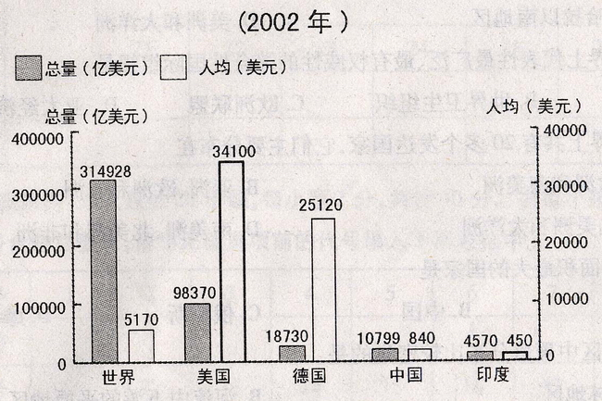
（1）美国、德国、中国、印度四个国家，属于发达国家的是________、________，属于发展中国家的是________、________。
（2）美国与德国的国内生产总值之和占世界总量的________%，美国的人均国民生产总值相当于印度人均国民生产总值的________倍，中国的人均国民生产总值约相当于世界人均国民生产总值的________。
（3）请举出两个例子，说明你所了解到的发展中国家与发达国家发展水平的差异。
______________________________________________________________________________
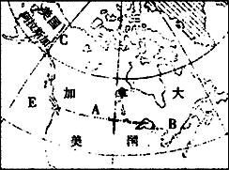
28．读图回答：(5分)
D
（1）写出下列国家之间分界线的类型
A ，B ，C 。
（2）写出下列代号代表的海洋
D ，E 。

29．比较发达国家和发展中国家之间的差异，并完成下表：（9分）
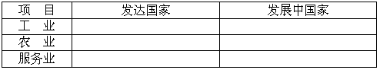
30．以小组为单位，通过报刊、访谈和家庭调查等方式，搜集当地的资料，完成下表，并回答问题。（12分）
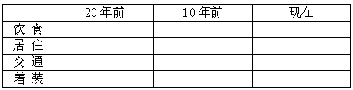
（1）与以前相比，当地发生了哪些显著的变化？

（2）设想一下，再过10年，当地会发生怎样的变化？

31．拓展题：（7分）
以小组为单位，开展辩论会，要求大家大胆发言，各抒己见。
正方辩题：加强国际合作可以促进民族工业的发展。
反方辩题：加强国际合作会阻碍民族工业的发展。
2008——2009学年度第一学期单元教学目标检测
八年级地理（第四章）答案
一、单项选择题（请将正确答案填在答案栏上，每小题 2分，共50分）

题号 | 1 | 2 | 3 | 4 | 5 | 6 | 7 | 8 | 9 | 10 | 11 | 12 | 13
答案 | B | A | C | A | A | A | C | A | D | D | C | D | D
题号 | 14 | 15 | 16 | 17 | 18 | 19 | 20 | 21 | 22 | 23 | 24 | 25
答案 | D | D | B | A | A | D | B | B | A | C | D | D

二、综合题（共50分）
26．（8分）（1）20 78 80 22 （各1分）（2）发展中国家与发达国家的经济发展水平有很大差距（2分） （3）略（2分）
27．（9分）（1）美国 德国 中国 印度（各1分） （2）37 76 1/6 （各1分）（3）略（2分）
28．（5分，各1分）（1）纬线 湖泊 经线 （2）大西 太平
29．（9分）
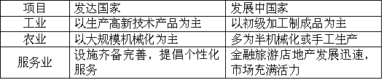
30．（12分）略
31．（7分）正方论点：加强国际合作，实现经济全球化，它是21世纪不可抗拒的历史潮流；而在它的实践过程中又是一个锋利的“双刃剑”。只要我们运用恰当，就能促进民族工业的发展，人类惟一的出路，就是顺应经济全球化的要求，建立一个公正合理的，从而全球共赢共荣的国际经济新秩序。
反方论点：（1）经济全球化正在改变着民族国家“主权”的传统概念，一系列国际经济组织的建立，就意味着民族国家传统的“主权”在削弱，如参加WTO，最后全世界零关税，大家的海关主权都结束了。（2）跨国公司正在向全球公司发展，这是对传统的“民族工业”的挑战。这种挑战，对发展中国家而言，意味着没有竞争力的“民族工业”破产；（3）由于经济发达国家对经济全球化错误地认识和运用，富国与穷国的差距拉大，已经到达越来越难以容忍的地步了。
(注：答案仅供参考，特别是一些表述题，学生只要言之有理，即应酬情给分，不必拘泥于答案。)

